Презентація роботи гуртка
« Я – моє здоров’я – моє життя » 5 -7 класи
у 2018/2019 навчальному році.
Керівник гуртка : практичний психолог
Левченко Ольга Вікторівна
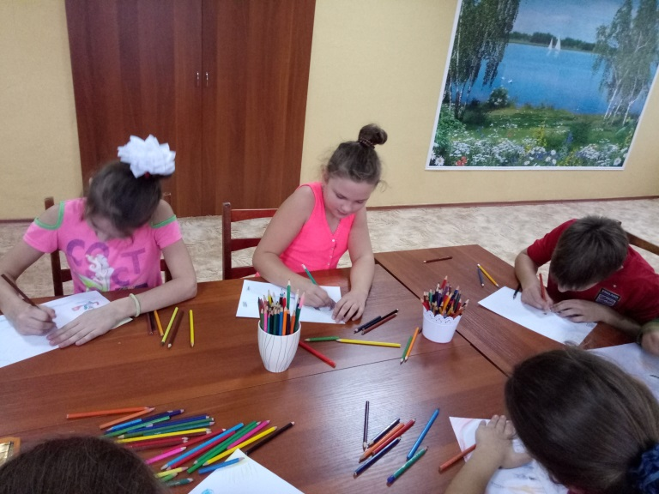

Прагнення до самопізнання - розумінню себе, своїх відносин з навколишнім світом, свого місця у світі - є чисто людською потребою, і притому однією з найважливіших. Програма гуртка «Аранжування особистості» для учнів 5-7 класів спрямована на задоволення даної потреби і відповідає суспільній потребі в підвищенні гуманітарної культури учнів.
Даний факультатив призначений для підлітків та інтегрує у собі психологічні, етичні й інші знання про людину, необхідні для успішної соціалізації і саморозвитку особистості, гармонізації міжособистісних відносин і покликаний допомогти учням сформувати людиноорієнтовану концептуальну базу, яка необхідна для розуміння складності власної особистості і шляхів саморозвитку за допомогою пізнання і самовиховання.
Мета програми «Аранжування особистості» (от фр. Arrangerу впорядковувати, улаштовувати) – розвиток особистості підлітка, формування, корекція не адаптивних соціальних і особових установок.
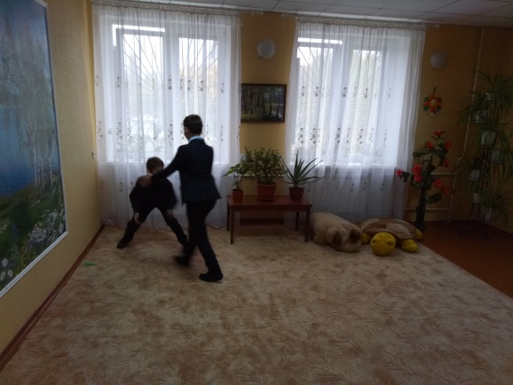
Завдання:
- сформувати внутрішню позицію;
- розвинути гнучкість суджень відносно себе і оточення;
- розвинути емпатію, чутливість;
- підвищити рівень комунікативної компетентності.
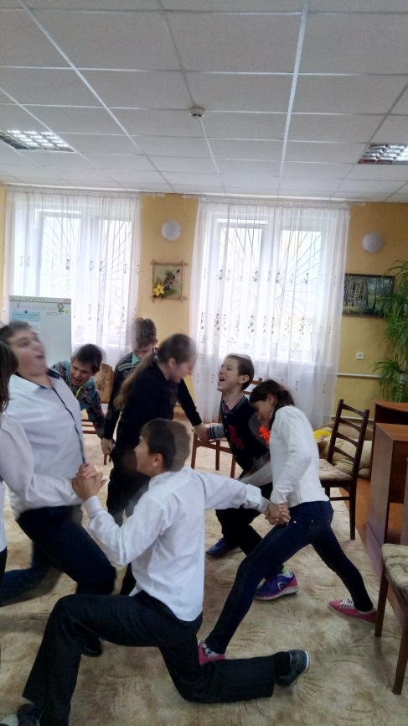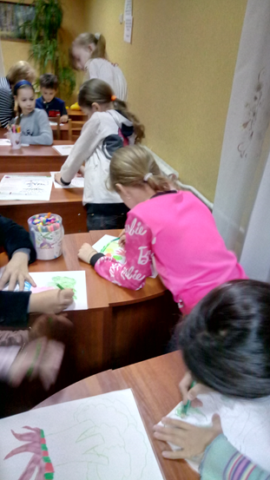
Вміння, які отримають гуртківці під час занять:
- переборювати невпевненість, страх, підвищені хвилювання в різних ситуаціях;
- успішно і повно реалізувати себе в поведінці та діяльності;
- затверджувати свої права і власну цінність;
- конструктивно спілкуватися з однолітками і дорослими;
- попереджати конфліктні ситуації і виходити з них

